**问题描述：**

WAS 6.1证书自动更新后，WAS控制台dmgr和node无法同步，通过控制台查看节点信息如图1所示。查看WAS控制台的SystemOut.log日志，报错如图2所示。

图1：

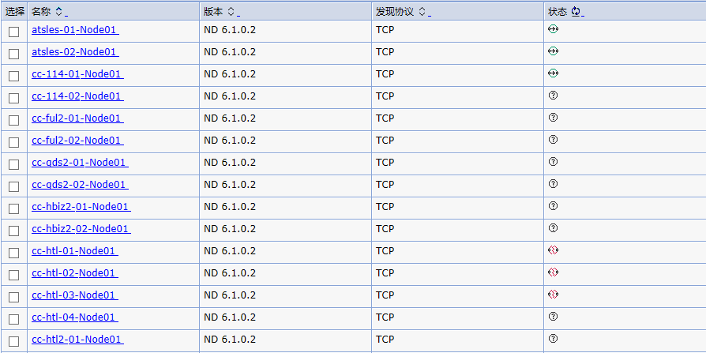

图2：

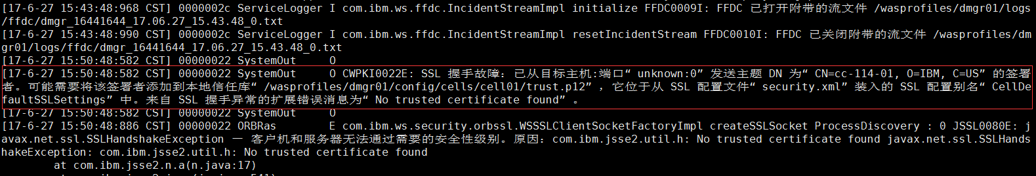

**问题分析：**

依次点开“安全性->SSL证书和秘钥管理->管理端安全配置->入站-> cc-114-01-Node01->管理证书->证书别名default”如图3所示。依次点开“安全性->SSL证书和秘钥管理->密钥库和证书-> CellDefaultTrustStore ->签署者证书-> default_36”如图4所示。对比指纹，诺不一致则WAS控制台和node不能同步。

图3：

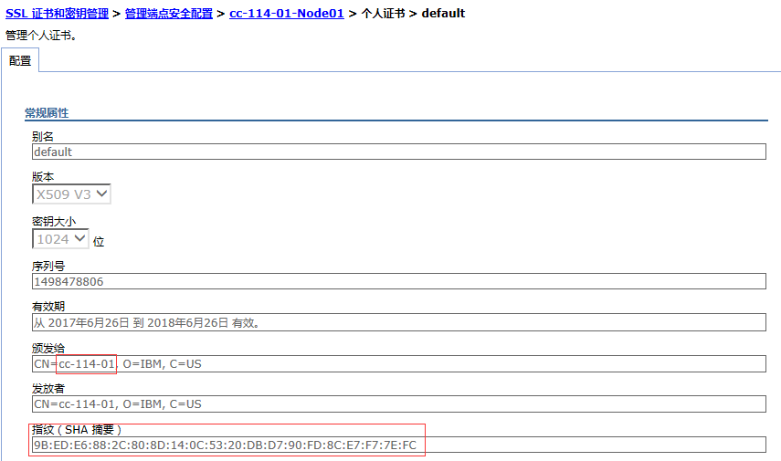

图4：

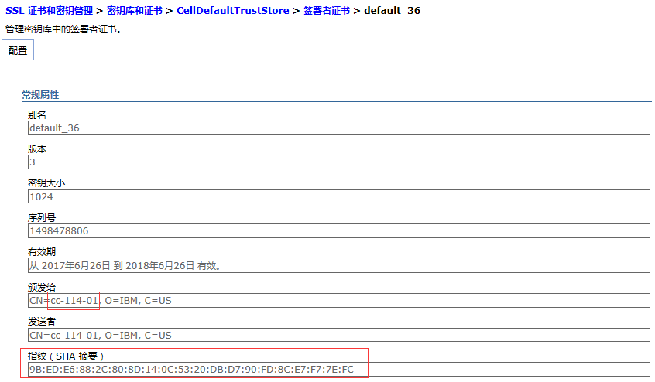

处理步骤：

1. 关闭有问题节点的所有server，保持nodeagent启动。
2. 在nodeagent上手动同步was控制台和node。
3. 依次点开“安全性->SSL证书和秘钥管理->密钥库和证书-> CellDefaultTrustStore ->签署者证书”，选择有问题的证书如default_36，删除。如图5所示。
4. 依次点开“安全性->SSL证书和秘钥管理->密钥库和证书-> CellDefaultTrustStore ->签署者证书->从端口检索”，填入相关信息，端口为8878或8879，点击“检索签署者”信息，如图6所示。点击“应用”创建新的证书。
5. 重启was控制台dmgr，查看同步状态。

图5：

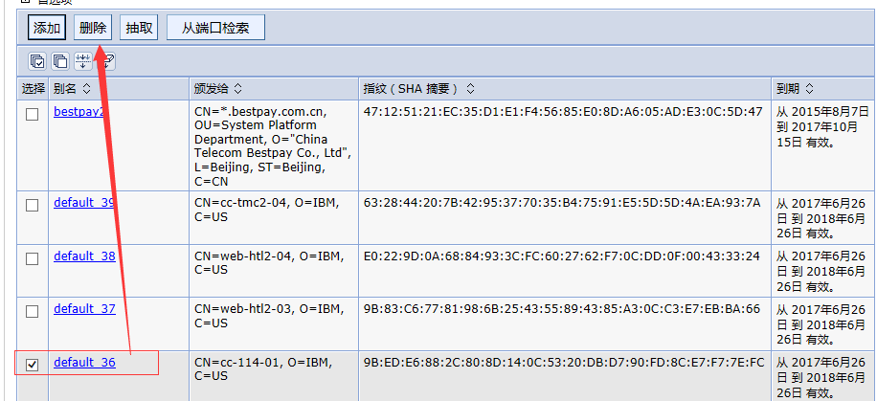

图6：

